Возвышенность

Занятия на тему Праздника Девятнадцатого Дня

Сколь величественно будет положение человека, если только решится он исполнить свое высокое предназначение!
Бахаулла. Крупицы из Писаний Бахауллы. С. 142, CI

Сие есть День, что прославлен Пером Всевышнего во всех Священных Писаниях. Нет в них ни единого стиха, что не славил бы святейшее Имя Его, нет ни единой Книги, что не свидетельствовала бы о величии сего наивозвышенного предмета.
Бахаулла. Крупицы из Писаний Бахауллы. С. 23, X

Какие великолепные вещи происходят сегодня в мире?
____________________________________________________________________________________________________________________
Является ли это признаком того, что Бог любит нас?

Да ______ Нет ______

Какие плохие вещи происходят сегодня в мире?
____________________________________________________________________________________________________________________
Является ли это следствием того, что люди не подчиняются заповедям Бога?

Да ______ Нет ______

Величественно положение человека, когда бы держался он праведности и истины и пребывал твёрдым и неколебимым в Деле сем.
Бахаулла. Скрижали, явленные после Китаб-и-Агдас. C. 192.

Пра́ведность (от правда и правильный) — важное понятие в религии. Это характеристика, подразумевающая, что человек следует заветам, которые предписывает его вероисповедание (религия).
Откровение Бога, которое Он ниспослал человечеству, является самым возвышенным выражением Его воли и Его любви к нам.
Для защиты Откровения Бахаи, Бахаулла оставил нам Абдул-Баха, чтобы направлять нас, обучать нас и защищать нас.
Абдул-Баха – центр могущественного Завета Бахауллы.
Поразмыслите над тем, что явили Мы в Нашей Наисвятой Книге: «Когда отхлынет океан Моего присутствия и закончится Книга Моего Откровения, обратитесь к Тому, Кого назначил Бог, Кто есть Ветвь от сего Древнего Корня». Предмет же сего святого стиха есть не кто иной, как Наимогущественная Ветвь [Абдул-Бахá].
Бахаулла. Скрижали, явленные после Китаб-и-Агдас. C. 193.

Запиши слова, которыми бы ты рассказал об Абдул-Баха
Любящий
Абдул-Баха оставил нам Шоги Эффенди в качестве Хранителя Дела Божьего.

О мои любящие друзья! После кончины сего многострадального надлежит … возлюбленным Красоты Абха обратиться к Шоги Эффенди, младой ветви, отпочковавшейся от двух чтимых и священных Древ, и плоду, выросшему из союза двух боковых ветвей Древа Святости, ибо он отмечен Богом как избранная ветвь, хранитель Дела Божьего …
Воля и Завещание Абдул-Баха. Пер. с англ. – СПб.: Единение, 1994. C.13

Сколько раз в этом отрывке Абдул-Баха использует слова, имеющие отношение к дереву?

А какое твое родовое древо? Откуда происходят твои «ветви»?
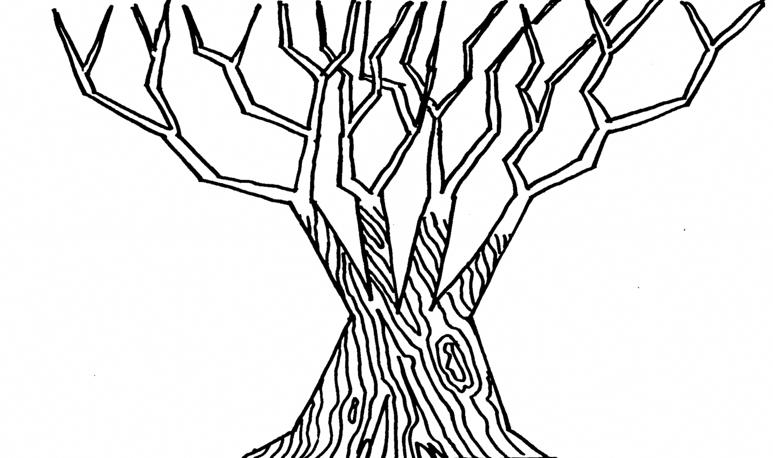

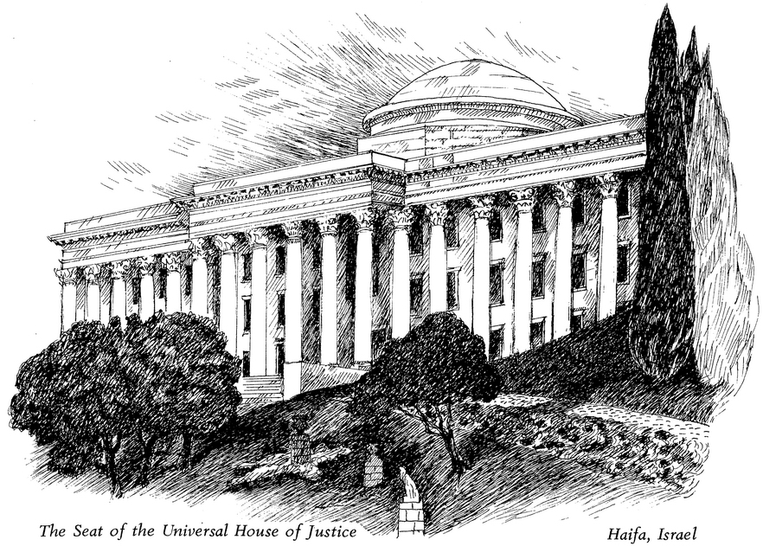

Что ты знаешь о возвышенном учреждении, которое заботиться о нас теперь?
Сколько членов избирается во Всемирный Дом Справедливости? ____
Где расположен Всемирный Дом Справедливости? ______________________________________
Когда был основан Всемирный Дом Справедливости? ___________________
Как Всемирный Дом Справедливости принимает решения? _________________________________________________________
С какой периодичностью избирают Всемирный Дом Справедливости? ______________________________________
Кто избирает Всемирный Дом Справедливости? _________________________________________________________
Если бы человек оценил значительность своего положения и величие своей судьбы, он обнаруживал бы только прекрасный характер, чистые дела, благопристойное и похвальное поведение.
Бахаулла. Скрижали, явленные после Китаб-и-Агдас. C. 193.

Человечество – оно хорошее или плохое? ____________________________________________________________________________________________________________________

Что мешает всем всегда поступать хорошо и правильно?
____________________________________________________________________________________________________________________

Какую из добродетелей ты недавно развивал?
____________________________________________________________________________________________________________________

А над развитием какой добродетели тебе нужно поработать?
____________________________________________________________________________________________________________________

